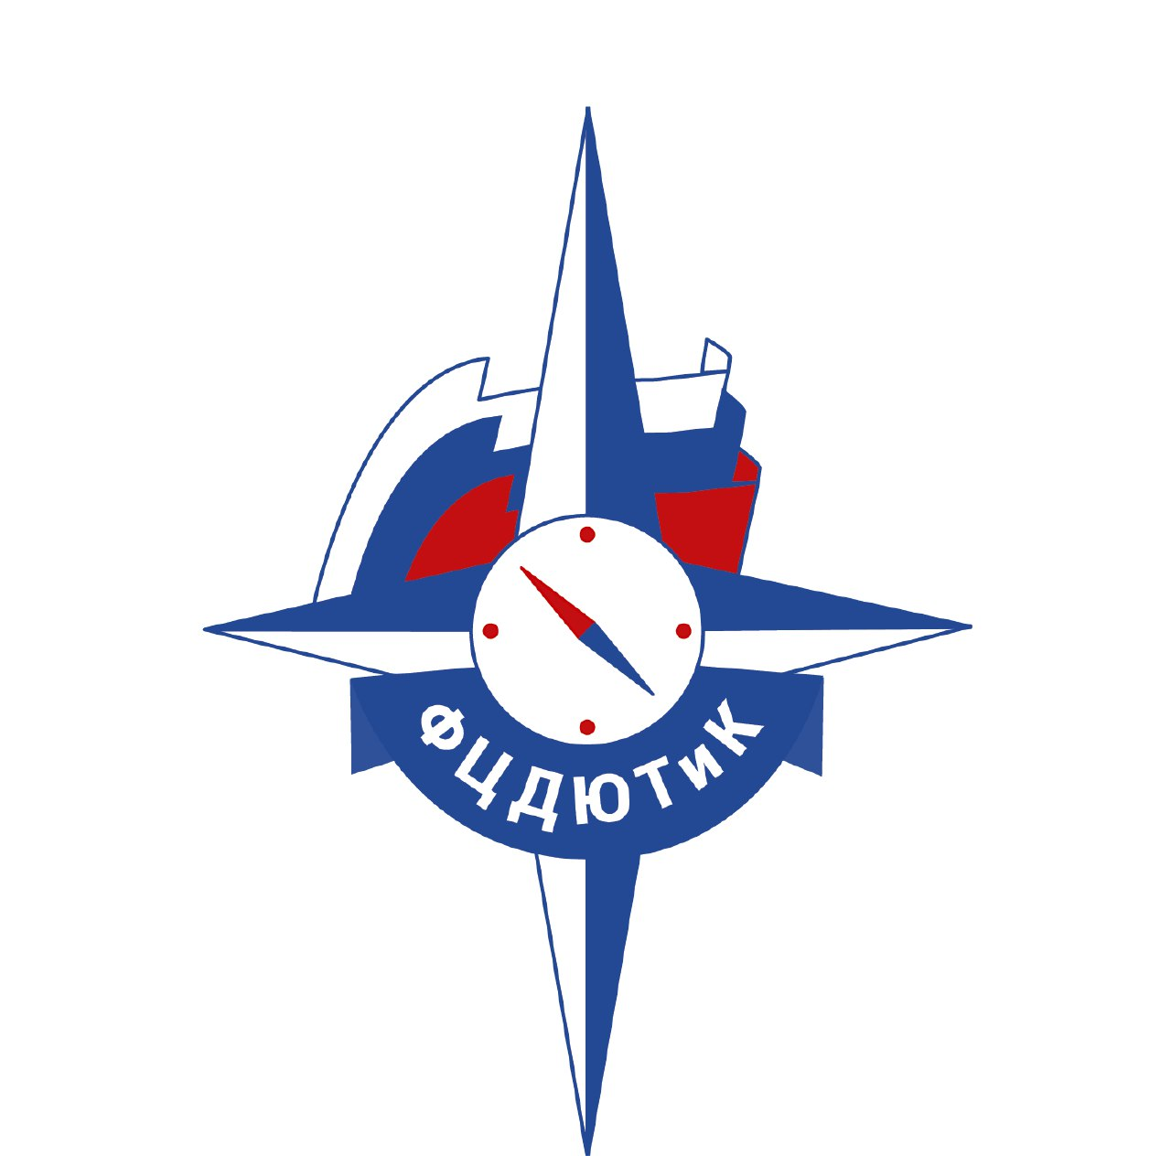 | ПОЛОЖЕНИЕ  о Всероссийском открытом фестивале медиапроектов  об организации детского отдыха и детско-юношеского туризма  «Лето в объективе»

Приложение 3

СОГЛАСИЕ

на обработку персональных данных

Я,____________________________________________________________________,
(фамилия, имя, отчество)
зарегистрированный(ая) по адресу:_______________________________________

паспорт ___________ выдан______________________________________________
(номер) (сведения о дате выдачи и выдавшем органе)
в соответствии с п. 4 ст. 9 Федерального закона от 27.07.2006 г. № 152-ФЗ
«О персональных данных» (далее – Федеральный закон № 152-ФЗ) даю согласие федеральному государственному бюджетному образовательному учреждению дополнительного образования «Федеральный центр детско-юношеского туризма
и краеведения» (место нахождения: 111033, г. Москва, ул. Волочаевская, д. 38 А)
на обработку моих персональных данных, а именно:
- фамилия, имя, отчество;
- место проживания (регистрации);
- сведения о месте работы;
в целях моего участия во Всероссийском конкурсе видеороликов об организации детского отдыха и детско-юношеского туризма «Лето в объективе».
Я уведомлен(а) и понимаю, что под обработкой персональных данных подразумевается совершение над ними следующих действий: сбор, обработка, систематизация, накопление, хранение, уточнение, подтверждение, использование, распространение, уничтожение по истечению срока действия Согласия, предусмотренных п. 3 ч. 1 ст. 3 Федерального закона № 152-ФЗ.
Настоящее Согласие не устанавливает предельных сроков обработки данных. Согласие действует с момента подписания и до его отзыва в письменной форме. Порядок отзыва Согласия на обработку персональных данных мне известен.

«____ »__________________2020 г.

____________________________________________________________________
(Ф.И.О. полностью, подпись)

